С Днем Победы
Поздравление Ветеранов с Днем Победы – одна из традиций нашей школы. Ученики 7А класса с классным руководителем Ханбековой Румией Сулеймановной поздравили участницу Великой Отечественной войны, блокадницу Мочалову Елизавету Михайловну, пожелали ей здоровья, долгих лет жизни, поблагодарили за мирное небо над головой!
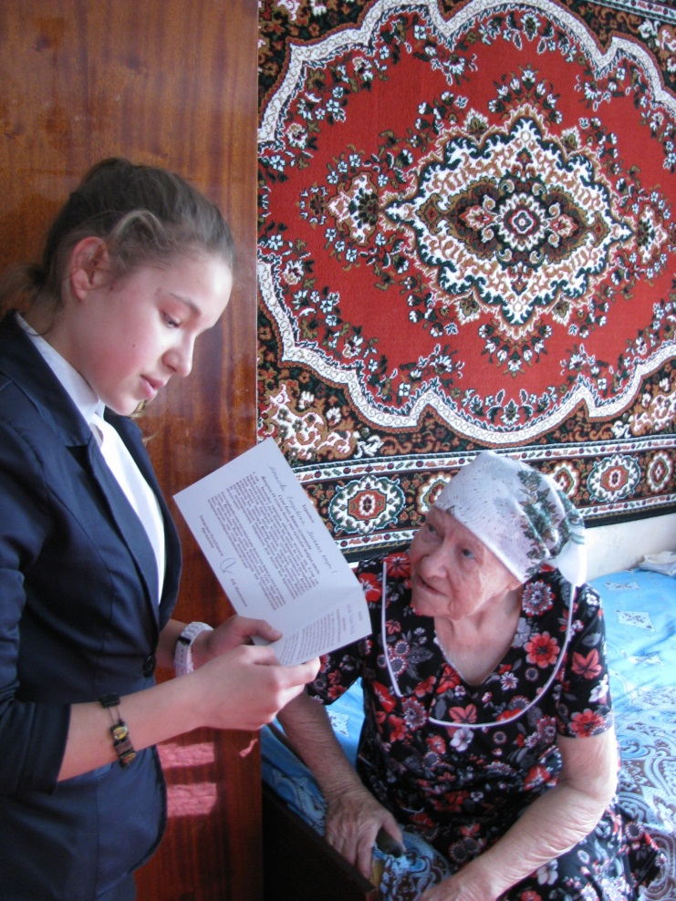
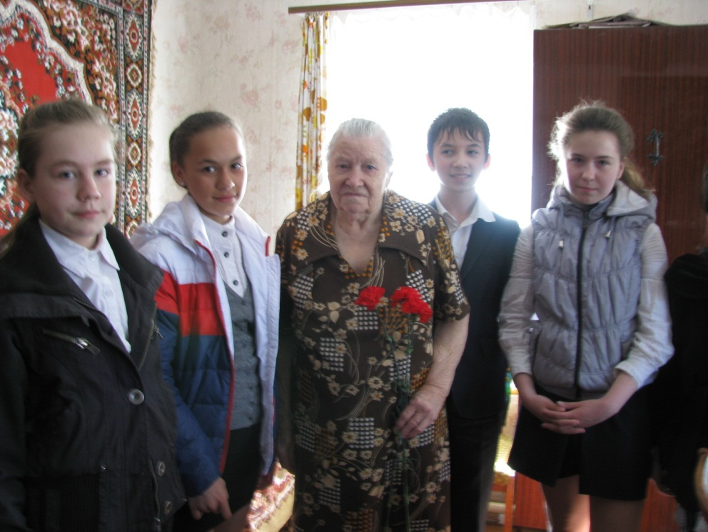

День Победы
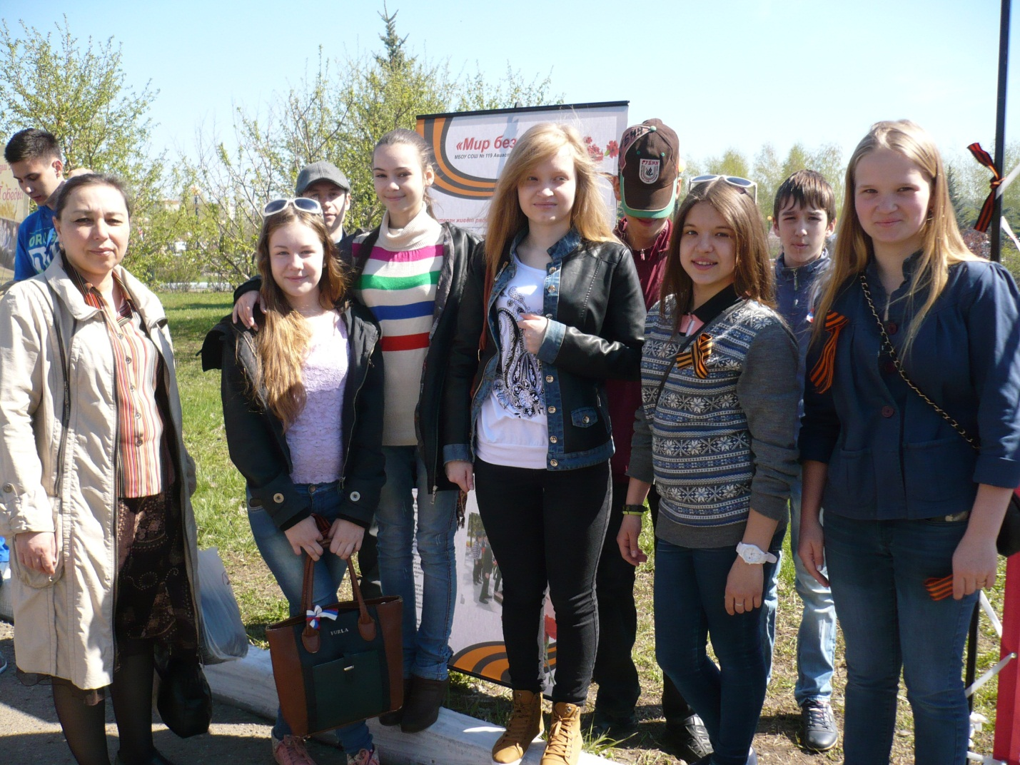
В парке Победы ученики 7А класса, классный руководитель Ханбекова Румия Сулеймановна.

Акция «Мир без войны»
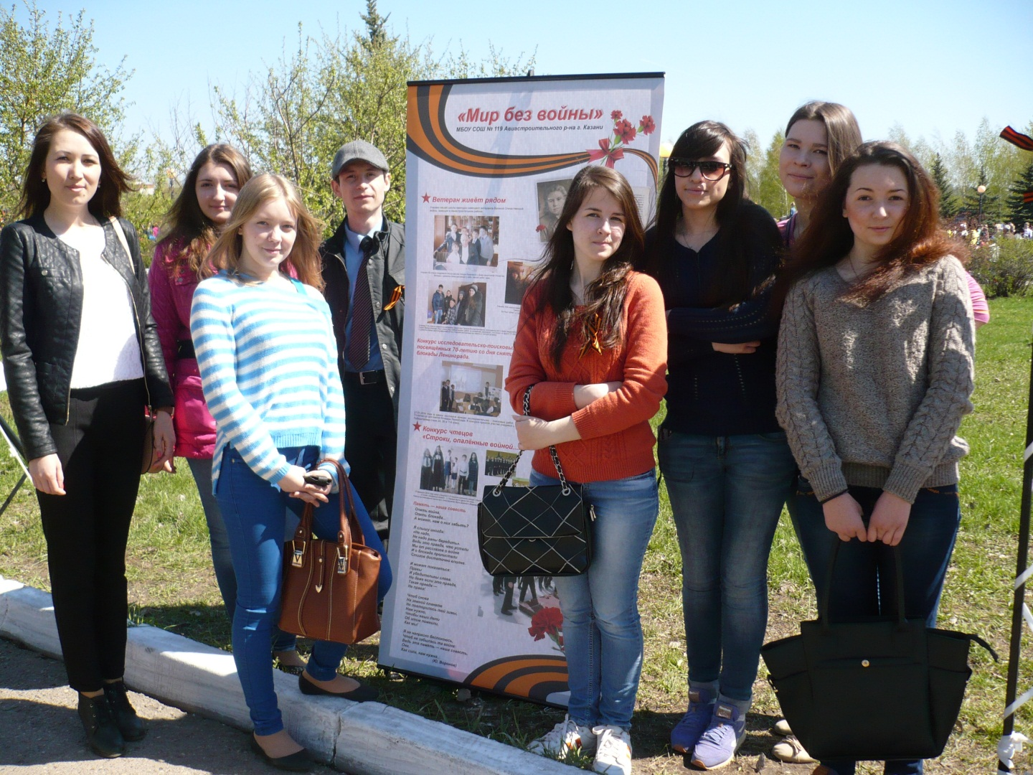
Ученики нашей школы приняли активное участие в акции «Мир без войны». На празднике Победы в парке Крылья Советов и парке Победы был выставлен баннер, на котором представлена работа школы по гражданско-патриотическому направлению.

